**Mardi 19 mai**

**Travail**

**CM1**

**Matin :**

**Langues vivantes étrangères :**

**Relève le défi cette semaine**

**Découvre un jeu en anglais et joue en famille**

[Let's Play](https://edu-nuage.ac-versailles.fr/s/hcEseSTjty8dfxV?path=%2FLet%27s%20play%23pdfviewer)

Pour réussir le défi

[révise les nombres](https://www.languageguide.org/anglais-uk/nombres/)

**Français :**

**Maîtrise de la langue**

CM1 : [Employer un verbe à l'indicatif présent](https://www.assistancescolaire.com/eleve/CM1/francais/reviser-une-lecon/8cj01)

Rappel de la notion + exercices 7 à 12

**Exercices faits en classe :**

**Les types de phrases :**

**CM1 : Indiquez le types de chaque phrases**

**Donnez le temps de ces phrases**

**- Ce sorbet est succulent !**

**- Mathis sort de la pharmacie.**

**- Avez-vous regardé ce documentaire ?**

**- Trace un segment de 5 cm.**

**- Ecoutez-moi tous !**

**CM1 : Ajoute avec un point qui convient.**

**Donne le temps de la phrase**

**- Albane part en Asie demain matin**

**- Où pouvons-nous les joindre en cas d’urgence**

**- Ne soyez pas trop impatients**

**- Quel est le nom de ce petit village**

**- Je vais te faire visiter la maison**

**CM1**

**Ecrit deux phrases interrogatives**

**Deux phrases exclamatives**

**Une phrase déclarative**

**Lecture :**

**La mythologie grecque**

**Le mythe de Pandore**

[**culture TV5monde-mythe-de-pandore**](https://culture.tv5monde.com/livres/la-mythologie-grecque-en-video/le-mythe-de-pandore)

**Mathématiques :**

**Calcul mental :**

Réviser les tables de multiplication

[**Table attaque CM1/CM2**](https://calculatice.ac-lille.fr/spip.php?rubrique2)

**Exercices faits en classe :**

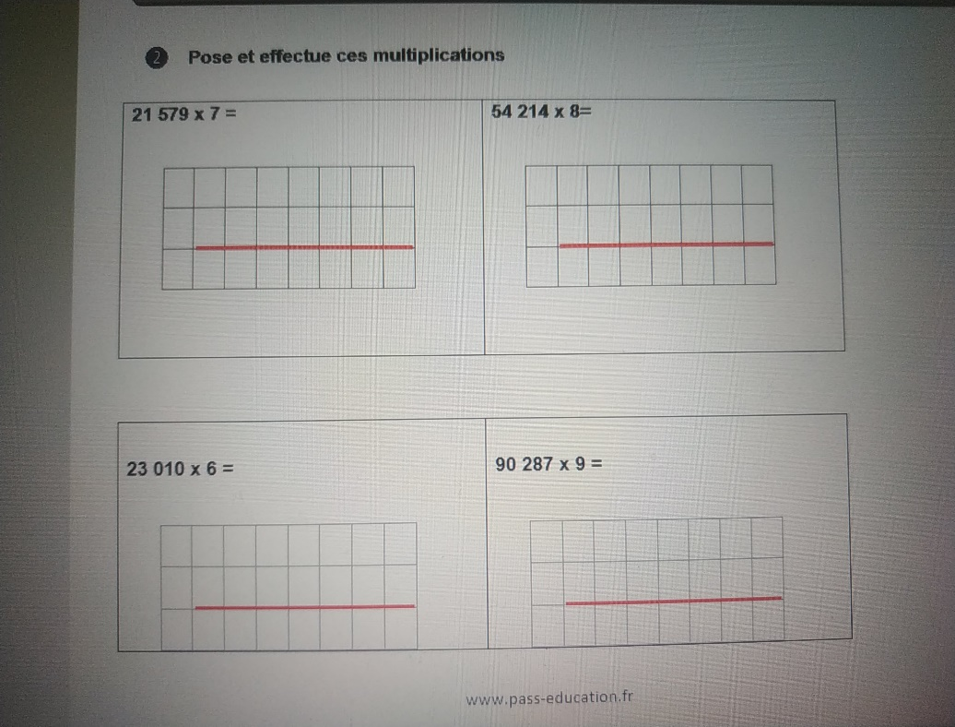

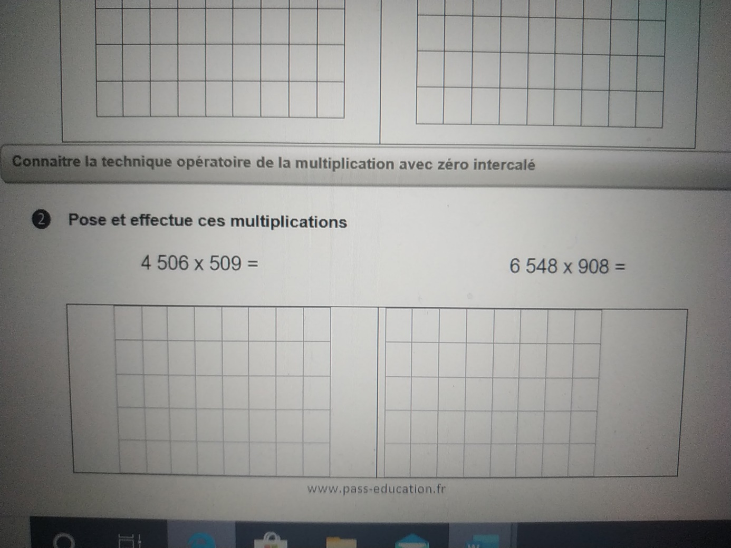

**Un jour, un problème :**

[CM1, semaine 3](http://www.ien-nanterre2.ac-versailles.fr/wp-content/uploads/sites/434/2020/05/Un_probleme_par_jour_niveau_CM1__semaine_3.pdf)

**Pause déjeuner**

**Temps calme :**

[Une minute au musée](https://www.youtube.com/watch?v=HpkRDr7dm3A)

**Après- midi :**

**EPS :**

**Danse :**

- [Echauffement : l’alphabet sportif](http://www.ien-nanterre2.ac-versailles.fr/wp-content/uploads/sites/434/2020/04/Lalphabet-sportif.pdf)

**Retour au calme**

**Histoire / EMC**

Vidéos présentant les grands personnages historiques :

[La suite des exploits scientifiques de Marie Curie - épisode 3](https://www.franceinter.fr/emissions/les-odyssees/la-suite-des-exploits-scientifiques-de-marie-curie-episode-3)

[Quizz sur Marie Curie](https://www.qcmquiz.com/QUIZZ/Quiz-Pierre-Marie-Curie.php)

**+ Créer sa biographie**

**Histoire des Arts :**

Les Odyssées du Louvre

[A la découverte du trésor d'Akhenaton](https://www.franceinter.fr/emissions/les-odyssees/les-odysees-du-louvre-a-la-decouverte-du-tresor-d-akhenaton-21)

**Musique :**

**Développer l’écoute** avec Manu di Bango

[Padlet de Stéphanie Duffour](https://fr.padlet.com/stephanie_duffour/yaxmu5d82idg)

Bon travail !